FICHA DE TRABALHO N.º 5

NOME: ______________________________________N.º:______ TURMA: _________ DATA: __________

Movimentos uniformemente variados: acelerados e retardados
- Considere um carro que se move segundo uma trajetória retilínea, coincidente com o eixo O$x$ de um referencial unidimensional.
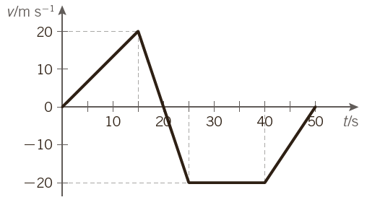
O gráfico representa a componente escalar, segundo esse eixo, da velocidade do carro em função do tempo.

  - Classifique como verdadeiras (V) ou falsas (F) as afirmações seguintes.
- O movimento do carro foi uniformemente retardado entre os instantes 15 s e 25 s.
- O carro moveu-se no sentido positivo da trajetória entre os instantes 0 s e 20 s.
- O movimento do carro foi retilíneo uniforme entre os instantes 0 s e 25 s.
- O carro esteve em repouso entre os instantes 25 s e 40 s.
- O intervalo de tempo que contém o instante em que o carro inverte o sentido é [15; 25] s.
- A aceleração do carro entre os instantes 15 s e 25 s foi -4 m s ⁻².
  - Indique o(s) intervalo(s) de tempo em que os vetores velocidade e aceleração têm a mesma direção e o mesmo sentido. Refira o sentido desses vetores.
__________________________________________________________________________________
__________________________________________________________________________________
  - Selecione a opção que contém a equação que traduz a variação da componente escalar da velocidade, em função do tempo, entre os instantes 15 s e 25 s.
- v(t) =20 + 4t C. v(t) =20 - 2t
- v(t) =20 + 2t D. v(t) =20 - 4t
  - Determine a distância percorrida pelo automóvel entre os instantes 20 s e 40 s.
- 400 m B. 350 m C. 250 m D. 300 m
  - Selecione o esboço do gráfico da coordenada de posição em função do tempo, para o movimento do carro, nos primeiros 40 s.
A  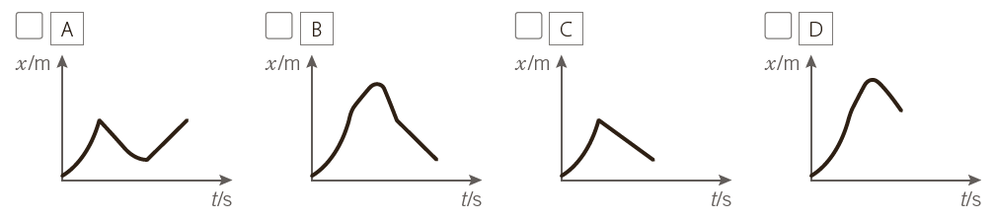 | B | C | D

- A coordenada de posição de um corpo que se move numa superfície rugosa descrevendo uma trajetória retilínea varia no tempo de acordo com a equação:
$$x\left(\text{t}\right)=\text{15}-\text{10}\text{t}+{\text{t}}^{\text{2}}(\text{SI})$$
  - Refira, justificando, em que sentido se desloca o corpo no instante inicial.
__________________________________________________________________________________
__________________________________________________________________________________
__________________________________________________________________________________
  - Determine o módulo da componente escalar do deslocamento para os primeiros 10 s de movimento.

  - Calcule o módulo da componente escalar da velocidade do corpo no instante 4 s. Classifique o movimento do corpo nesse instante.

  - Admita que o corpo está a ser puxado por um fio, que exerce uma força, $\vec{\text{F}}$, constante, na direção e no sentido do movimento. Entre o corpo e a superfície atua uma força de atrito cuja intensidade é 2,0 N.
Sabendo que a massa do corpo é 5,0 kg, determine a intensidade da força aplicada pelo fio.

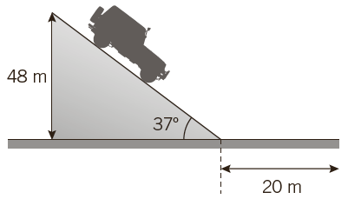
- Na figura (que não está à escala), está representado um jipe que desce uma rampa que termina num troço horizontal. O jipe, de massa 1000 kg, desliza ao longo da rampa, com velocidade constante, de uma altura de 48 m relativamente ao solo, continuando a mover-se no percurso horizontal até parar.
Considere que o jipe pode ser representado pelo centro de massa.
  - Selecione a opção em que a resultante das forças a atuar no jipe, durante a descida pela rampa, está indicada corretamente.
A  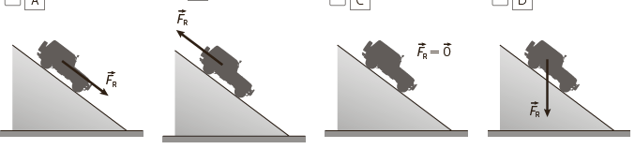 | B | C | D

  - Considere que no percurso horizontal atua uma força de travagem cuja resultante tem direção horizontal e intensidade constante igual a 2500 N, imobilizando o jipe após percorrer 20 m neste percurso. Determine a componente escalar da velocidade do jipe a descer o plano inclinado.

  - Selecione a opção que traduz a equação da variação da componente escalar da posição,$x$ em função do tempo, durante a descida da rampa.
- $x\left(\text{t}\right)\text{ = }\text{10}\text{t}\text{ +}\frac{\text{6,0}}{\text{2}} {\text{t}}^{\text{2} }$ C. $x\left(\text{t}\right) \text{=} \text{10}\text{t}$
- $x\left(\text{t}\right) \text{=} \text{10}\text{t}\text{ - }\frac{\text{2,5}}{\text{2}} {\text{t}}^{\text{2}}$ D. $x\left(\text{t}\right) \text{=} \text{10}\text{t} \text{+} \frac{\text{2,5}}{\text{2}} {\text{t}}^{\text{2}}$
  - Determine o tempo que o jipe demorou a parar, desde que iniciou o movimento no topo da rampa.

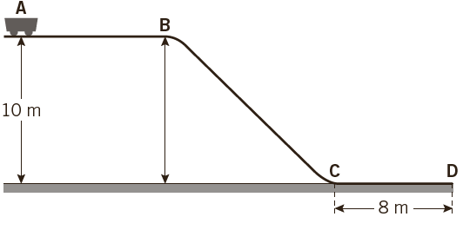
- Na figura (que não está à escala), está representado um carrinho que percorre o troço final de uma montanha-russa.
Admita que o carrinho, com 500 kg de massa, percorre o troço horizontal entre A e B, que se situa a 10 m do solo, com velocidade constante de 12 m s⁻¹.
Considere desprezáveis as forças de atrito, o solo como nível de referência da energia potencial gravítica e que o carrinho pode ser representado pelo seu centro de massa (modelo da partícula material).
  - Selecione a opção que traduz o trabalho realizado pela força resultante que atua no carrinho no percurso de A até B.
- $\frac{\text{1}}{\text{2}} \text{x} \text{m} \text{x} {\text{12} }^{\text{2}}$ C. Nulo
- $\text{-} \frac{\text{1}}{\text{2}} \text{x} \text{m} \text{x} {\text{12} }^{\text{2}}$ D. $\text{m}\text{ x 10 x 10 }$
  - Considere que entre os pontos C e D, que distam 8 m entre si, atuam no carrinho forças de travagem cuja resultante tem direção horizontal e intensidade constante, fazendo com que a velocidade do carrinho no ponto D seja 10 % menor do que a velocidade deste quando passa em C.
Calcule a intensidade da resultante das forças que atuam no carrinho, no percurso entre os pontos C e D.

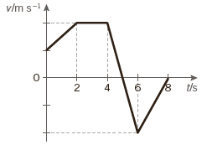
- O gráfico representa a componente escalar da velocidade em função do tempo, para o movimento de um ciclista de massa 50 kg, numa trajetória retilínea, coincidente com o eixo O$x$ de um referencial unidimensional.
  - Analise o gráfico e selecione a opção correta.
- O ciclista teve movimento retilíneo uniforme no sentido positivo do movimento.
- O ciclista teve movimento retilíneo uniformemente acelerado, entre os instantes 6 s e 8 s.
- Entre os instantes 6 s e 8 s, os vetores aceleração e velocidade têm os mesmos sentido e direção.
- Entre os instantes 2 s e 4 s, os vetores aceleração e velocidade têm os mesmos sentido e direção.
  - Indique, justificando, o intervalo de tempo em que a energia mecânica do sistema «corpo +Terra» se mantém constante.
__________________________________________________________________________________
__________________________________________________________________________________
  - Admita que, entre os instantes 0 s e 2 s, a coordenada de posição do corpo varia de acordo com a equação:
$$x \left(\text{t}\right)=\frac{\text{1}}{\text{2}}{\text{t}}^{\text{2}} \text{+} \text{5,0}\text{t} \text{-2} (\text{SI})$$
Determine:
- A intensidade da força resultante que atua no corpo, neste intervalo de tempo;

- A componente escalar da velocidade do ciclista no instante 2 s.

  - Selecione o esquema em que se encontram corretamente representadas a velocidade, $\vec{\text{v}}$, e a aceleração, $\vec{\text{a}}$, do ciclista, no instante 3 s.
A | B | C | D
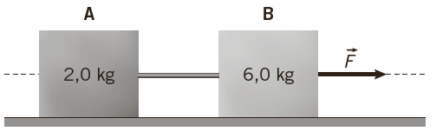
- Na figura, estão representados dois blocos, A e B, de massas 2,0 kg e 6,0 kg, respetivamente, ligados por um fio. Os blocos estão em repouso sobre uma superfície horizontal, quando é aplicada uma força, $\vec{\text{F}}$, no bloco B e o sistema entra em movimento com aceleração constante cujo módulo é 2,0 ms⁻² .
Considere as forças de atrito desprezáveis.
Determine:
- a intensidade da força resultante que atua no corpo A;

- a intensidade da força, $\vec{\text{F}}$, aplicada no bloco B.

